9 класс. ОГЭ по химии.

Пошаговая инструкция для учащихся по выполнению задания 24.

Запомните! К выполнению задания 24 следует приступать после выполнения задания 23 и не ранее чем через 30 минут после начала экзамена. В начале, задание 23 вначале следует выполнить на черновике и только после выполнения задания 24 перенесите решение с черновика в бланк ответов.

- Если Вы уже готовы приступить к выполнению эксперимента, поднимите руку и сообщите организатору в аудитории о своей готовности к выполнению эксперимента.
- Вы берёте ручку и черновик с заданием 23 и в сопровождении организатора в коридоре переходите в лабораторию для проведения эксперимента.
- В лаборатории вас ожидают эксперты. Сообщите экспертам: свою фамилию, № школы, № варианта и получите лоток с соответствующим лабораторным оборудованием и реактивами, халат и перчатки.
- Прочтите ещё раз перечень веществ, приведённый в тексте к заданиям 23 и 24, и убедитесь (по формулам на этикетках) в том, что на выданном лотке находятся шесть указанных в перечне веществ (или их растворов). При обнаружении несоответствия набора веществ на лотке перечню веществ в условии задания сообщите об этом организатору в аудитории.
- Перед началом работы оденьте халат и перчатки.
- Перед началом выполнения эксперимента осмотрите ёмкости с реактивами и продумайте способ работы с ними. При этом обратите внимание на рекомендации, которым Вы должны следовать.

Рекомендации:

6.1. Если в склянке находится пипетка, то это означает, что отбор жидкости и
переливание её в пробирку для проведения реакции необходимо проводить только с
помощью пипетки (рис.1)
  - Для проведения опытов отбирают 7-10 капель реактива. Во избежание загрязнения реактива, пипетка не должна касаться стенок пробирки.
  - Если пипетка в склянке отсутствует, то в этом случае переливание раствора осуществляют через край склянки (рис.2).
  - Склянку нужно брать в руки этикеткой в ладонь. Пробку от склянки следует положить в латок той частью, которая не касалась реактива.
  - Склянку следует медленно наклонять над пробиркой, пока нужный объём раствора не перельётся в пробирку.
  - Объём перелитого раствора должен составлять 1-2 мл (1-2 см по высоте пробирки).
  - Если при отборе исходного реактива взят его излишек, то возврат излишка реактива в исходную склянку категорически запрещается. Его перемещают в отдельную резервную пробирку или ёмкость для слива отработанных реактивов.
  - Если для проведения опыта требуется порошкообразное (сыпучее вещество), то его из склянки можно брать только при помощи ложечки или шпателя (рис.3)
  - При растворении в воде порошкообразного вещества или при смешивании реактивов, запрещается закрывать отверстие пробирки пальцем руки: используйте для этого пробку или перемешайте, слегка постукивая пальцем по нижней части пробирки (рис.4).
  - Для определения запаха вещества следует осторожно, не наклоняясь над сосудом и не вдыхая глубоко, направлять на себя пары или газы легким движением руки (рис.5)
  - Если, для проведения эксперимента необходимо нагревание, то воспользуйтесь держателем для пробирок. Запомните, прежде чем нагревать вещество в пробирке, пробирку нужно прогреть. Во избежание выброса из пробирки, её нужно постоянно перемещать в пламени спиртовки. Кипятить жидкость в пробирке нельзя (рис.6).
  - Во избежание загрязнения реактивов склянки с исходными реактивами (жидкостью или порошком) обязательно закрывают крышкой или пробкой от той же ёмкости. (Не перепутайте пробки!)
  - В случае разлива жидкости или рассыпания твердого вещества сообщите об этом эксперту или организатору в аудитории.

- Если вы уже готовы к выполнению эксперимента, поднимите руку и сообщите вашей готовности экспертам для оценивания проводимого Вами эксперимента.
- При выполнении опыта, после проведения каждой реакции или в конце работы записывайте в черновик свои наблюдения за изменениями происходящие с веществами.
- Вы завершили эксперимент. Проверьте, соответствует или результаты опытов записям в решении задания 23. При необходимости, Вы можете скорректировать ответ на задание 23, используя записи в черновике, которые сделаны при выполнении задания 24. Для этого, в сопровождении организатора в аудитории возвращаетесь на своё рабочее место в аудитории и вносите в бланк ответов соответствующие коррективы и дополнения.

ПРИЛОЖЕНИЕ
(картинки по ТБ при выполнении химического эксперимента)

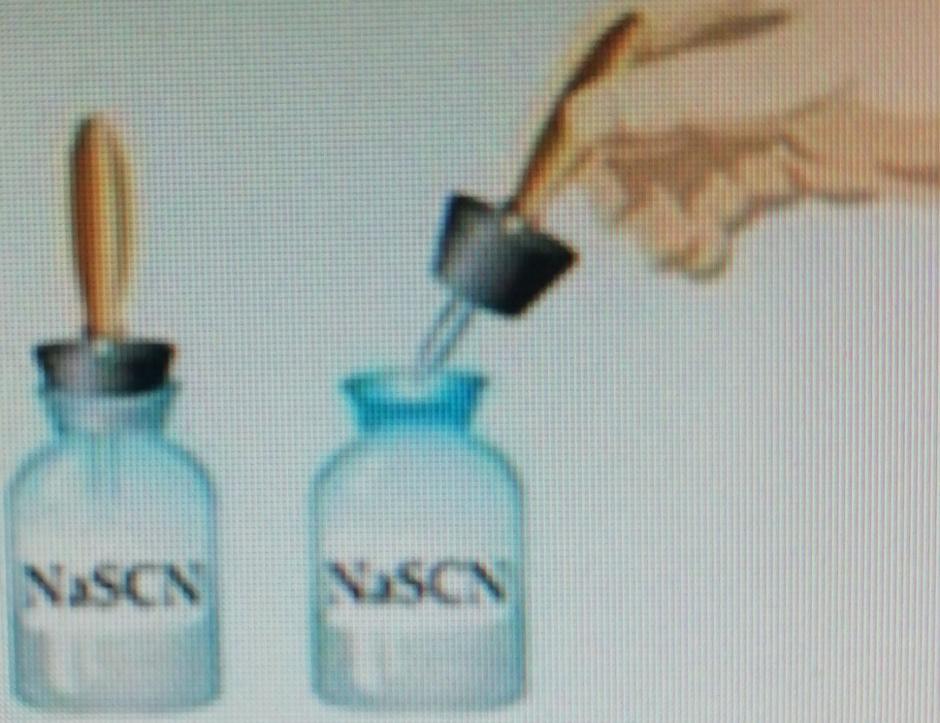  Рис.1 | 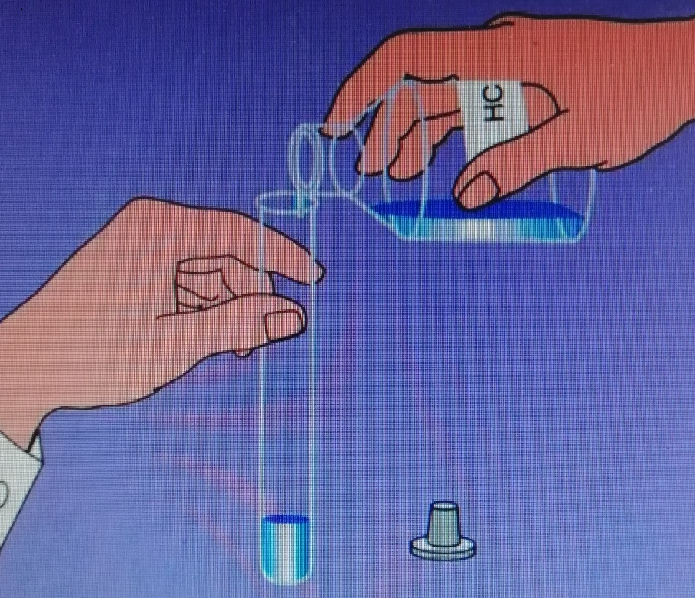  Рис.2
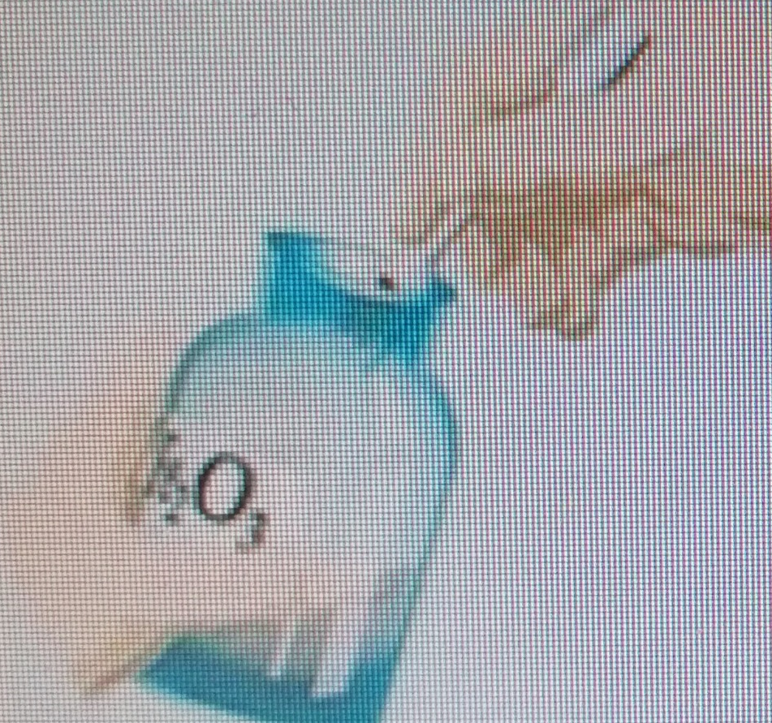  Рис.3 | 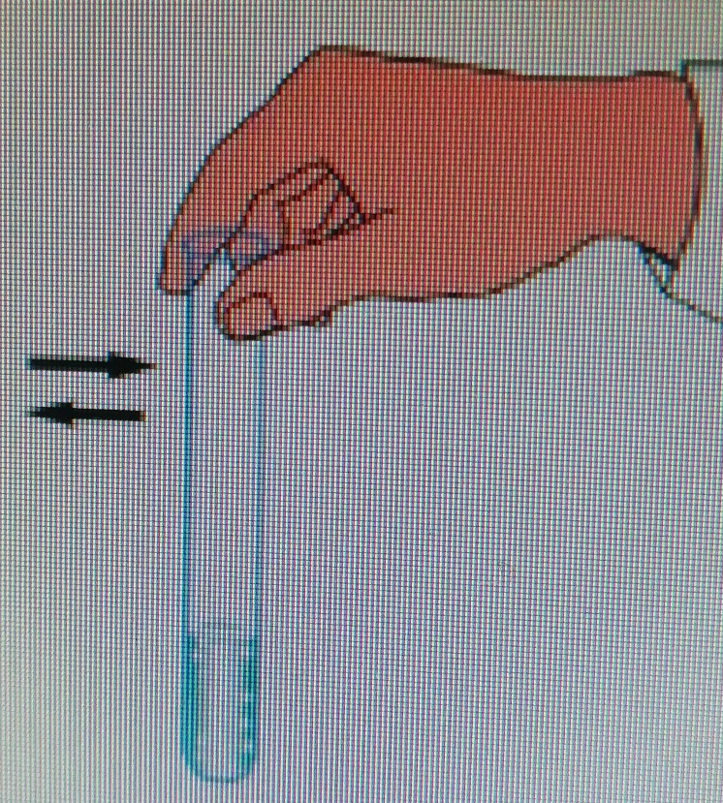  Рис.4
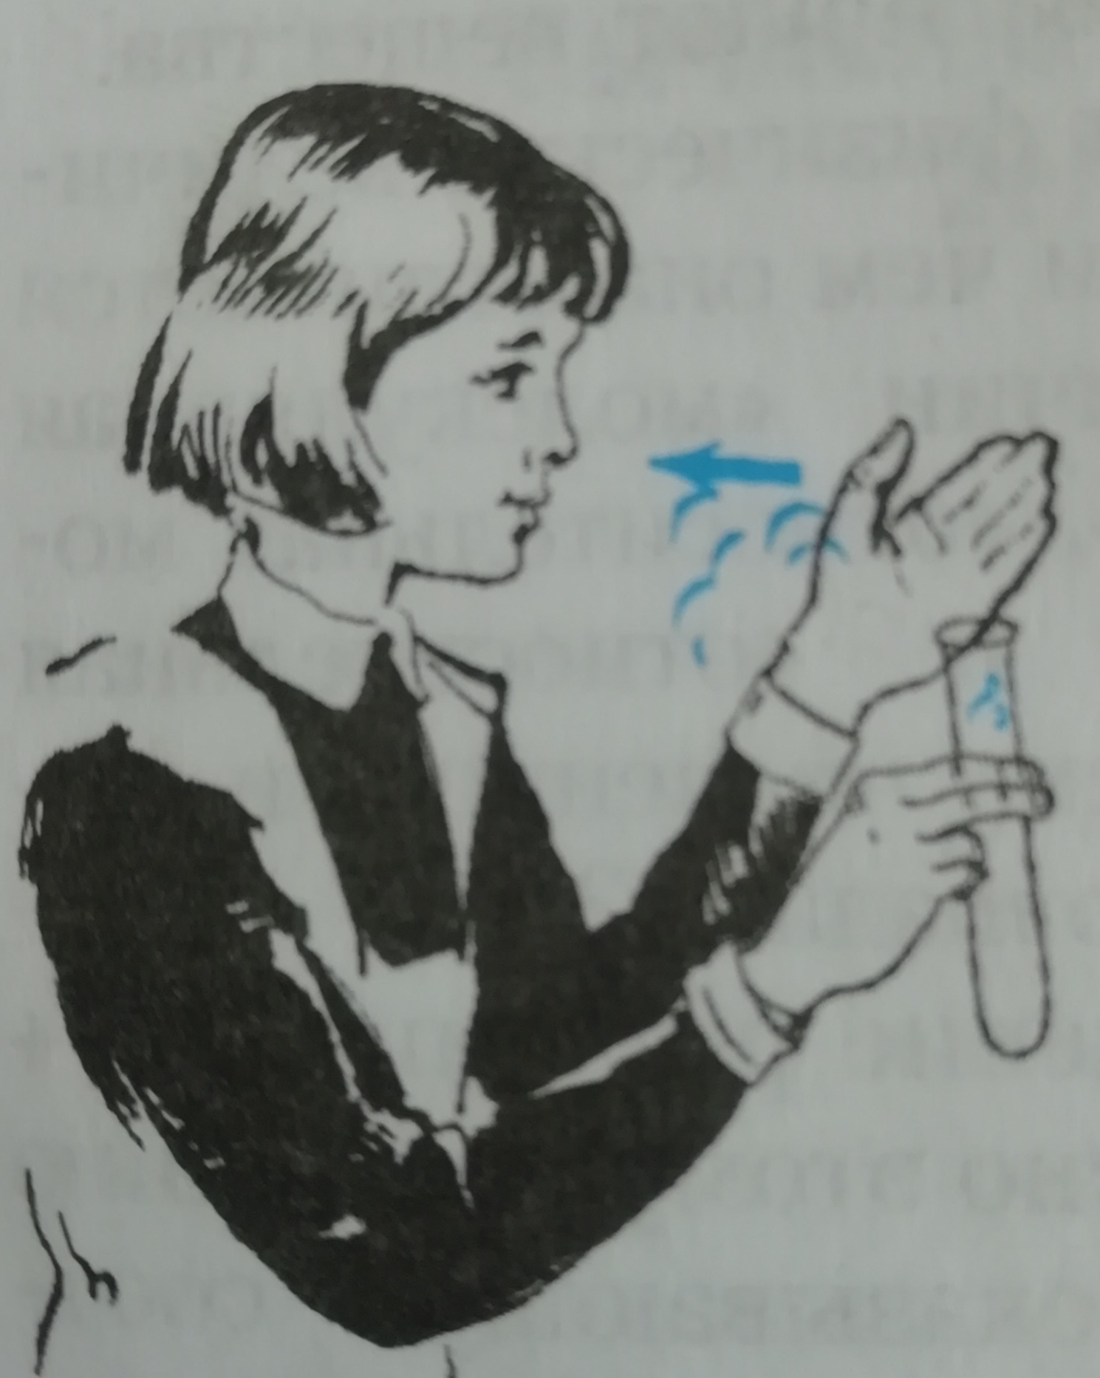  Рис.5 | 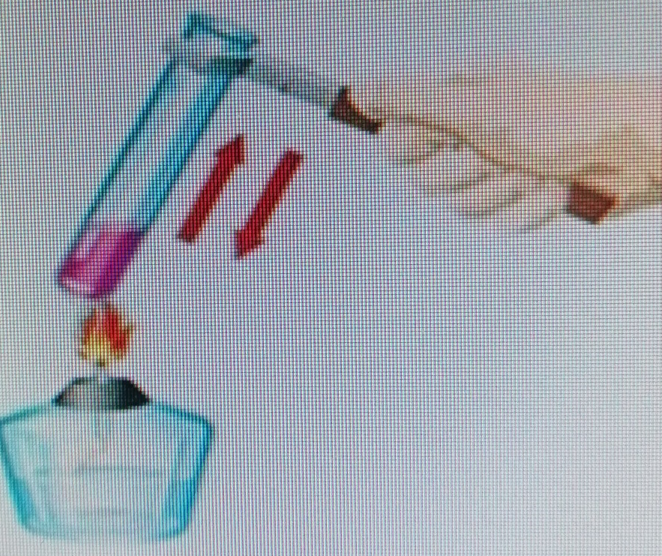  Рис.6

Примечание:
Средства индивидуальной защиты для проведения эксперимента: халат (медицинский или одноразовый), перчатки медицинские и очки (по желанию) учащиеся приобретают самостоятельно и приносят учителю химии до 20 мая. В пункт проведения экзамена (ППЭ) средства индивидуальной защиты доставляет учитель, сопровождающий учащихся на экзамен. Подписанный пакет (№ школы) передаётся дежурному учителю на 1 этаже, который доставляет его в лабораторию ППЭ. В лаборатории ученику выдают средства индивидуальной защиты эксперты или лаборант.
Забрать средства индивидуальной защиты может сопровождающий или учитель после проведения экзамена.
Составители:
Пухова Л.Л., учитель химии
Шоргина Н.А., учитель химии
Покрышкина Т.Ю., учитель химии

